Ключи 10-11 класс

Всероссийская олимпиада школьников по обществознанию.
2023/2024 учебный год. Школьный этап.
Общее время выполнения заданий – 90 минут.

Задание № 1. Да или нет? Укажите верно или неверно каждое из утверждений, представленных ниже
По 1 баллу за каждый верный ответ; максимальный балл – 15.
№ утверждения | 1.1 | 1.2 | 1.3 | 1.4 | 1.5
ДА/НЕТ | ДА | НЕТ | НЕТ | ДА | ДА
№ утверждения | 1.6 | 1.7 | 1.8 | 1.9 | 1.10
ДА/НЕТ | НЕТ | НЕТ | ДА | ДА | ДА
№ утверждения | 1.11 | 1.12 | 1.13 | 1.14 | 1.15
ДА/НЕТ | НЕТ | ДА | НЕТ | ДА | ДА

Задание № 2. Что является лишним в ряду? Ответ аргументируйте.

По 2 балла за каждый верный ответ; максимальный балл – 10
  - Снижение налогов – проявление фискально-бюджетной политики; остальное – понятия, относящиеся к кредитно-денежной политике.
  - Регламент органа Законодательного собрания Санкт-Петербурга – подзаконный акт на уровне субъекта Федерации; остальное – федеральные подзаконные акты.
  - Адаптация – этап социализации; остальное – формы социального контроля.
  - Платежи по государственному долгу – относятся к расходной части государственного бюджета; остальное – доходная часть.
  - Прибыль – факторный доход; остальное – факторы производства.

Задание № 3. Решите правовую задачу

Максимальный балл – 10.
  - Право авторства и право автора на имя (2 балла).
  - Право авторства – право признаваться автором произведения и право автора на имя – право использовать или разрешать использование произведения под своим именем, под вымышленным именем (псевдонимом) или без указания имени, то есть анонимно. Они неотчуждаемы и непередаваемы, в том числе при передаче другому лицу или переходе к нему исключительного права на произведение и при предоставлении другому лицу права использования произведения. Отказ от этих прав ничтожен. Данные положения закреплены в ГК РФ (четвертая часть) (4 балла). Возможны иные формулировки, по смыслу близкие к указанной выдержке из закона: п. 1 ст. 1265 ГК РФ.
  - Адвокат не прав. Во-первых, отказ от данных прав ничтожен. Соответственно, сделка Горбунова и Белова ничтожна (недействительна уже в момент заключения). Во-вторых, исключительное право действует 70 лет, а не 25 (4 балла). Возможны иные формулировки, по смыслу близкие к указанной выдержке из закона: п. 1 ст. 1265 ГК РФ.

Задание №4. Заполните пропуски в тексте, используя слова из приведенного ниже списка терминов. Возможны изменения рода, числа и падежа соответствующих слов из списка (обратите внимание, что количество терминов превышает количество пропусков в тексте)
По 1 баллу за каждый верно заполненный пропуск; максимальный балл – 10.
1 | 2 | 3 | 4 | 5 | 6 | 7 | 8 | 9 | 10
В | Ж | А | Б | Л | Д | И | Е | З | Г

Задание №5. Решите логическую задачу. 1 балл за верный ответ, 1 балл – за верное обоснование. Всего – 2 балла.
Судья Справедливцева парировала аргументы, ставящие под сомнение обоснованность утверждения свидетеля о неправомерности решения, отклоняющего его протест против постановления об аннулировании заявления об отказе им от своих первоначальных показаний. Означает ли это, что она оставила в силе первоначальные показания свидетеля? Обоснуйте свой ответ.

Ответ: Нет, она признала отказ от показаний. В обосновании необходимо указать на то, что судья парировала не утверждение свидетеля, а аргументы, ставящие его под сомнение.

Задание №6. Решите экономическую задачу. Всего за задание 2 балла.
Цену товара сначала понизили на 20%, а затем повысили на 20%, и она составила 1152 руб.
Какова была первоначальная цена товара?
Ответ: Первоначальная цена – 2400 руб. (1 балл)
Решение: (Х–0,2Х) + (Х–0,2Х) • 0.2 = 2304 0.8Х + 0,8Х•0.2 = 2304
0.8х+0.16Х = 2304
0.96х=2304
х = 2400 (1 балл)

Задание №7. Ниже приведены понятия политической науки. Распределите их на три группы и сформулируйте критерий (признак), по которому вы объединили понятия в каждую из получившихся групп.
1) монархия, 2) авторитаризм, 3) республика, 4) тоталитаризм, 5) федерация, 6) демократия, 7) унитарное государство.
Признак/критерий | ФОРМЫ ПРАВЛЕНИЯ | ПОЛИТИЧЕСКИЕ РЕЖИМЫ | ТЕРРИТОРИАЛЬНО- ГОСУДАРСТВЕННОЕ  УСТРОЙСТВО
Цифра (-ы) | 1,3 | 2,4,6 | 5,7

Каждый верно указанный признак (критерий) – 1 балл, всего - 3, верно соотнесли понятия – 7 баллов. Всего 10 баллов.

Задание №8. Прочитайте текст и выполните задания.
«Законы существуют для пользы и безопасности людей, им подвластных. Но польза и безопасность суть понятия неопределенные, подверженные разным изменениям. Если бы законы изменялись по различному образу сих понятий, они вскоре пришли бы в смешение и могли бы соделаться даже противными тому концу, для коего они существуют.
Три силы движут и управляют государством: сила законодательная, исполнительная и судная. Начало и источник сил в народе: ибо они не что другое суть, как нравственные и физические силы людей в отношении их к общежитию. Но силы сии в рассеянии их суть силы мертвые. Они не производят ни закона, ни прав, ни обязанностей. Чтобы сделать их действующими, надлежало их соединить и привести в равновесие. Соединенное действие сил составляет державную власть».
М.М. Сперанский
- О каком типе государства идет речь в тексте? Всего 2 балла.
- Выделите три ключевых тезиса (цитаты из текста), характеризующих указанный вами тип государства. Каждый верно приведенный тезис – 2 балла. Всего 6 баллов. Правильно выполненное задание – 8 баллов.
Ответы:
- Правовое государство.
- Выделите три ключевых тезиса (цитаты из текста), характеризующих указанный вами тип государства
Могут быть представлены следующие тезисы:
- Законы существуют для пользы и безопасности людей
- Три силы движут и управляют государством: сила законодательная, исполнительная и судная.
- Начало и источник сил в народе

Задание №9. Прочитайте текст и заполните таблицу.
Французский общественный деятель и философ Режи Дебре (р.1940) в работе «Введение в медиологию» (1991/2009) разработал критерии типологии памятников. Ниже дана таблица, соответствующая критериям Режи Дебре. Некоторые ячейки в таблице пусты, заполните их, указывая буквы, обозначающие верный термин или картинку из списка.
Список терминов и картинок
А. социальные группы и общности Б. политик
В. место идентичности этнической или социальной группы Г. архитектор
Д. государство
Е. место власти (политической, экономической или медийной)
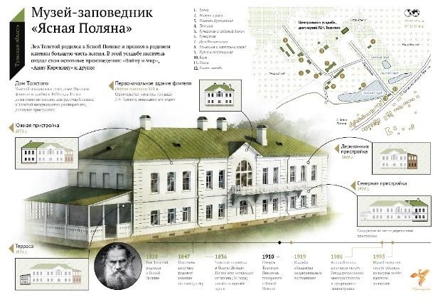

Ж

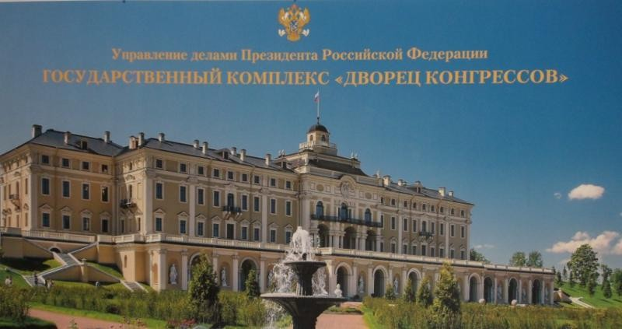

З

И 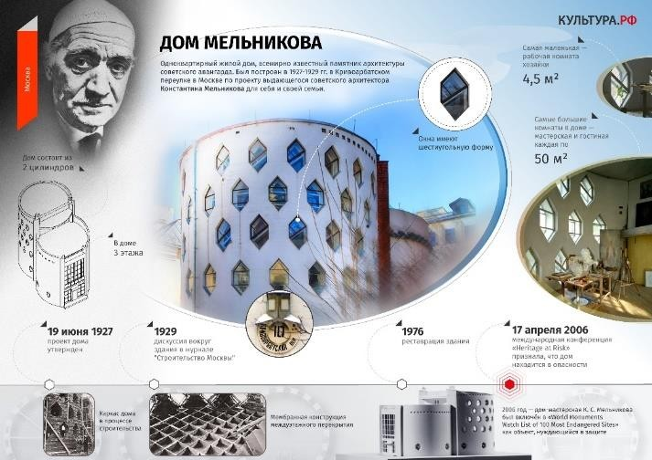

Ответ:
Характеристика/тип | Памятник-  след | Памятник-  сообщение | Памятник-форма
Место памяти понимается как | В | Место верности (религиозной или  гражданской) | Е
Социальная среда/носитель  памяти | А | Д | Предприниматели/бизнесмены
Кто отвечает за конструирование  памятного объекта | Чиновники | Б | Г
Пример/выбери  картинку | Ж | З | И

Каждая верно заполненная ячейка таблицы – 2 балла. Всего – 18 баллов.

Задание №10. Кроссворд на знание обществоведческих понятий

По 1 баллу за каждое верно отгаданное слово; максимальный балл – 15
По горизонтали: | По вертикали:
2. государство  4. истина  - товар  - конституция  - практика  12. эстетика  14. мышление | 1. демократия  3. интерес  - услуга  - суверенитет  - банк  - власть  13. семья  15. философия

 |  |  |  |  |  |  |  |  |  |  |  | 3и
 |  |  |  |  |  |  |  |  |  |  |  | н |  | 10б
 |  |  |  |  |  |  |  |  | 1д |  |  | т |  | а
 |  |  |  |  |  |  |  |  | е |  |  | е |  | н
 |  |  |  |  |  |  |  |  | м |  | 9п | р | а | к | т | и | к | а
 |  |  |  |  |  |  |  |  | о |  |  | е
 |  |  |  |  |  |  |  |  | 8к | о | н | с | т | и | т | у | ц | и | я
 |  |  |  |  |  |  | 6с |  | р
 |  |  |  | 2г | о | с | у | д | а | р | 13с | т | в | о
 |  |  |  |  |  |  | в |  | т |  | е |  |  |  |  |  | 15ф
 |  |  |  |  |  |  | е |  | и |  | 14м | ы | ш | л | е | н | и | е
 |  |  | 7т | о | 11в | а | р |  | я |  | ь |  |  |  |  |  | л
 | 5у |  |  |  | л |  | е |  |  |  | я |  |  |  |  |  | о
4и | с | т | и | н | а |  | н |  |  |  |  |  |  |  |  |  | с
 | л |  |  |  | с |  | и |  |  |  |  |  |  |  |  |  | о
 | у |  | 12э | с | т | е | т | и | к | а |  |  |  |  |  |  | ф
 | г |  |  |  | ь |  | е |  |  |  |  |  |  |  |  |  | и
 | а |  |  |  |  |  | т |  |  |  |  |  |  |  |  |  | я

Максимальный балл по сумме десяти заданий – 100.

